威海市环翠区行政审批服务局
2018年政府信息公开年度报告

根据《中华人民共和国政府信息公开条例》（以下简称《条例》）《山东省政府信息公开办法》有关规定，本单位对2018年政府信息公开工作进行认真回顾和总结，现将有关工作情况报告如下：
一、信息公开概况
2018年，本单位紧密结合工作实际，认真贯彻落实《条例》，进一步完善政府信息公开的各项内容，把政府信息公开工作纳入经常化、制度化轨道，坚持对外和对内公开紧密结合，整体推进实行政府信息公开责任制，把政府信息公开的总体任务分解、细化，明确到具体科室，责任到人，保证公开内容的全面、真实、准确，不断提高政府信息公开质量。
二、组织领导和制度建设情况
（一）加强组织领导建设
成立了由主要领导为组长、分管领导为副组长的政务公开工作领导小组，由局办公室专人负责联络工作。加强与上级各主管部门的沟通协调，认真落实政务公开工作部署，梳理工作任务，将政务公开工作任务细化到各科室，明确上传内容、周期和具体负责人。安排专人负责网站、微信公众平台内容的维护更新，及时发布相关信息，全面反映本单位工作。
（二）完善制度管理机制
制定了《主动公开基本目录》、《政务公开动态扩展机制制度》、《政府信息公开指南》建立工作协调和督导机制，各科室紧密协作，合力推进，进一步巩固了科室负责人初审、办公室保密审查、领导核审签发、信息公开专职人员上传的信息公开工作程序，促进了信息公开的制度化、规范化。
三、发布解读回应、社会关切及互动交流情况
2018年，积极利用政府网站、政府热线、微信公众号、办事大厅LED屏等多平台多途径回应公众关注的热点，及时公开各项便民惠民政策及审批事项的新政策、新要求，通过各类渠道公示政务服务大厅建设情况。
四、信息主动公开情况
（一）主要内容
本单位公开政府信息主要内容有以下几种类型：机构职能、工作资讯、政策法规、业务工作、统计数据、信息公开年报等类型；公开的主要方式是环翠政务网、中心门户网站、政务信息公开查阅点、办事指南、业务手册、环翠区微信公众订阅号等形式。
（二）公开信息数量
本单位坚持把政府信息公开工作作为依法行政、加强监督、勤政廉政建设的一项基本制度,同时拓宽公开渠道,使人民群众的知情权、参与权和监督权得到充分保障。2018年，本单位主动在政府网站上公开信息共462条，其中:①借助环翠区政府门户网公开政府信息94条，占20.34%;②通过本单位微信公众号公开政府信息1条，占0.22%;③通过其他方式如本单位信息公示栏、LED显示屏等公开政府信息367条，占79.44%。（各渠道发布信息数比例情况如图所示）2018年，本报告年度办理了一条提案政协提案。

五、依申请公开和不予公开政府信息情况
2018年，本报告年度未收到依申请公开政府信息情况；本报告年度，本单位无不予公开的政府信息。
六、复议、诉讼和申诉信息情况
2018年，未发生对本单位有关政府信息公开事务的行政复议案、行政诉讼案和有关的申诉案。
七、建议和提案办理情况
本年度根据政协杨委员的提案，政务服务中心管理办会同编办、社区局和相关镇街专题研究了如何提升社区服务效能，为群众提供便捷高效优质的服务做出了相应的部署和调整，一是建立镇街“一门式”服务模式，会同编办梳理完成镇街“一门式”公共服务事项目录，下放公共服务事项56项，并按照“同一事项、同一编码、同一标准”的模式对镇街所有事项进行了规范统一。二是建立“政府投入为主、社会资金补充”的资金投入机制，引导社会力量投资建设社区的多功能综合性社区活动中心，助力社区提档升级。三是建立社区培训长效机制，整合高校师资力量，按照“一专多能、缺什么补什么”的原则，分四个层面对社区工作人员开展主题培训，全面提高其综合素质与服务水平。
八、政府信息公开的收费及减免情况
本单位政府信息公开受理的工作人员由本单位人员兼任，保障经费纳入本单位统一核算管理。由于未发生针对本单位有关政府信息公开事务的行政复议案、行政诉讼案和有关的申诉案，因此未发生行政复议、行政申诉有关费用。2018年度，本单位无任何收费情况。
九、信息公开保密审查情况
信息公开保密审查工作实行“先审查、后公开，谁审查、谁负责，谁公开、谁负责，既确保政府信息安全，又方便信息公开”的原则。建立了《政务公开定期审查机制制度》，信息公开的保密审查工作由各科室负责人负责，主管领导组织协调直接负责，专门审查人员和有关科室具体实施具体负责。对上互联网信息的发布，信息发布单位应填报《互联网信息发布保密审查表》，审查人员每月填报《互联网信息发布每月检查清理清单》。
十、重点工作公开情况
（一）及时公开中介服务事项清单；每季度按时公开党代会部署事项的进展情况。
（二）大力推进“互联网+政务服务”，进一步完善政务服务平台功能，全面推行“一窗式”政府服务模式改革，按照“前台统一受理、后台分类审批、窗口统一出件”的要求，应用全市统一的政务服务平台“一窗式”综合受理系统，制定并印发了《环翠区政务服务“一窗式”政务服务模式运行规范》。加快实体政务大厅与网上服务平台融合发展，除国地税、不动产以外的部门事项全部录入平台，确保了实体大厅和网上大厅进驻的一致。全面推进“零跑腿”。按照事项公开、在线预审、全程网办的标准要求，确定网办等级，全程网办事项通过网上申报、快递邮寄申请材料和批文证照，实现“零跑腿”。对法律法规要求必须申请人亲自到场核验事项，通过在线预审做到“最多跑一次”，公示了《环翠区“一次办好”事项实施清单》，接受群众监督。8月份编制并公示了《环翠区区级代办清单》，9月份公布了2018年度第一批“零跑腿”和“只跑一次”事项清单，全区149项行政许可事项（含子项）全部纳入政务服务平台，其中 “零跑腿”的行政许可事项133项，占 89.26%，“只跑一次”的16项，占10.74%，共邮寄证照批文件数共79个，办理全程网办13件。
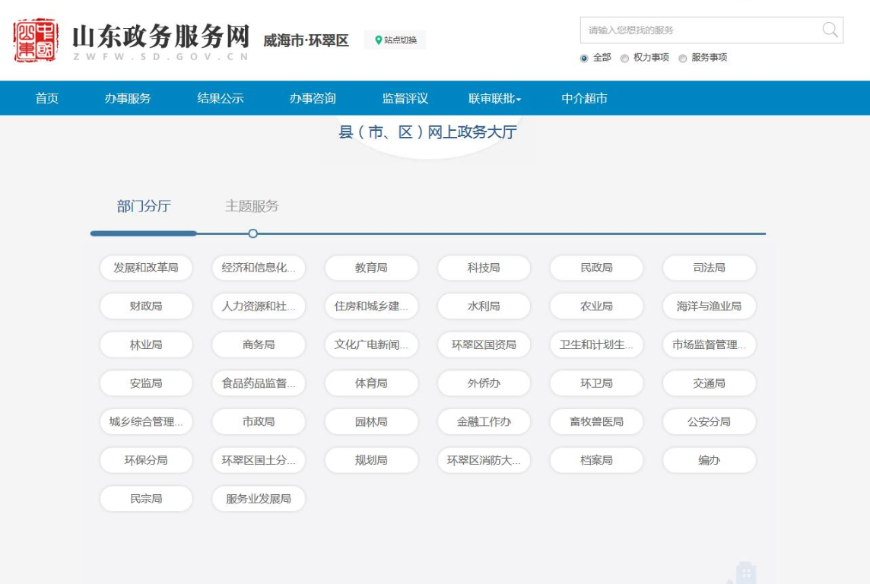
（三）全面落实“五公开”工作机制，优化审批办事服务。通过山东政务服务网增设部门分厅和主题服务栏目，其中面向公民将婚育收养、劳动就业、社会保障、户籍身份、医疗卫生等14项进行分类发布；面向个人或其他组织，将设立变更、登记备案、立项申报、行业经营等11项进行分类发布。如图所示。
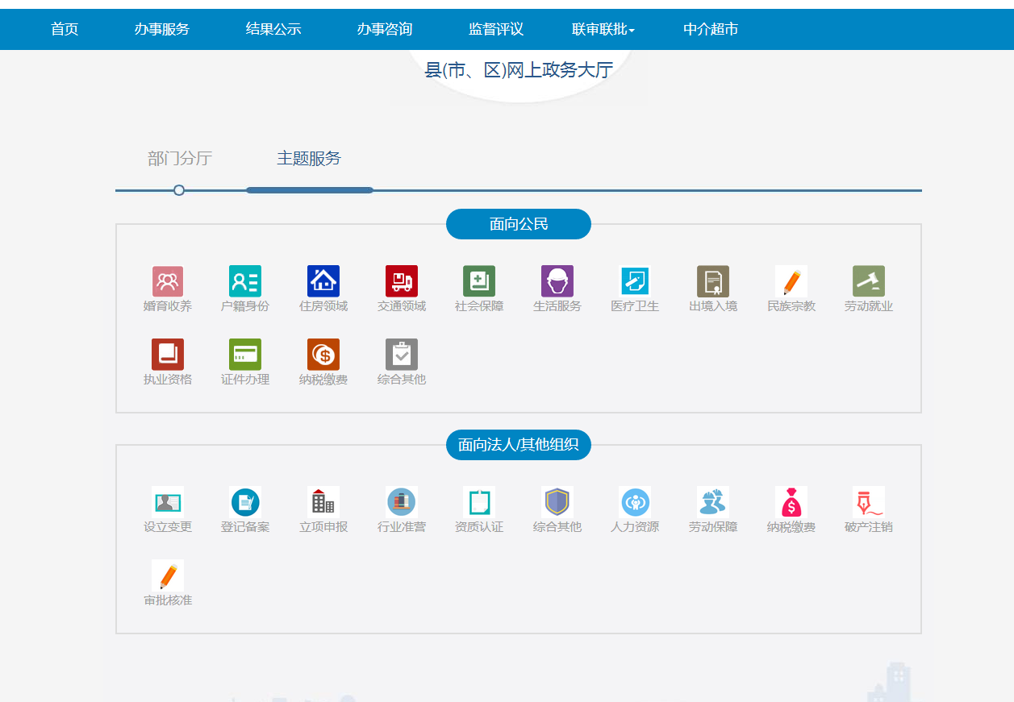
十一、存在问题和改进措施
（一）存在主要问题
回顾一年来的工作，我办政府信息公开总体运行正常，信息公开快、质量高、效果显著，但与广大群众日益提高的信息知悉需求相比，还存在一定差距和不足：
1.目前信息公开还主要以网上主动公开为主，与群众互动信息少，方式单一。
2.中心信息的质量参差不齐，日常工作信息较多而高水平的综合信息较少。
3.创新力度不够，目前还是通过中心网站、LED显示屏等传统的方式进行信息公开。
（二）改进措施
1. 增加与群众之间互动，对于群众存疑比较多的方面，主动进行公开。
2.加强对信息工作人员的锻炼，鼓励多写多看，提高信息水平。
3.注重信息的社会效应，做好信息把关，发挥好中心各类信息渠道的引导作用。
4.积极推进网上行政审批和智慧大厅建设，建设中心微信平台，开展网上深度办理，提高行政审批效率。
十二、2019年目标任务
本单位将继续围绕“三联三服”工作、政务服务标准化建设和“互联网+政务服务”，以依法行政、规范服务、提高效率为主线，不断拓宽公开载体、丰富公开内容、强化队伍建设，推动信息公开水平上新台阶。

附件：2018年度政府信息公开工作情况统计表

威海市环翠区行政审批服务局
2019年3月18日

附件：
政府信息公开工作情况统计表
（2018年度）
单位名称：威海市环翠区行政审批服务局
统 计 指 标 | 单位 | 统计数
一、主动公开情况
（一）主动公开政府信息数（不同渠道和方式公开相同信息计1条） | 条
其中：主动公开规范性文件数 | 条
制发规范性文件总数 | 件
（二）通过不同渠道和方式公开政府信息的情况
1.政府公报公开政府信息数 | 条
2.政府网站公开政府信息数 | 条 | 94
3.政务微博公开政府信息数 | 条
4.政务微信公开政府信息数 | 条 | 1
5.其他方式公开政府信息数 | 条 | 367
二、回应解读情况（不同方式回应同一热点或舆情计1次）
（一）回应公众关注热点或重大舆情数（不同方式回应同一热点或舆情计1次） | 次
（二）通过不同渠道和方式回应解读的情况
1.参加或举办新闻发布会总次数 | 次
其中：主要负责同志参加新闻发布会次数 | 次
2.政府网站在线访谈次数 | 次
其中：主要负责同志参加政府网站在线访谈次数 | 次
3.政策解读稿件发布数 | 篇
4.微博微信回应事件数 | 次
5.其他方式回应事件数 | 次
三、依申请公开情况
（一）收到申请数 | 件
1.当面申请数 | 件
2.传真申请数 | 件
3.网络申请数 | 件
4.信函申请数 | 件
5.其他形式 | 件
（二）申请办结数 | 件
1.按时办结数 | 件
2.延期办结数 | 件
（三）申请答复数 | 件
1.属于已主动公开范围数 | 件
2.同意公开答复数 | 件
3.同意部分公开答复数 | 件
4.不同意公开答复数 | 件
其中：涉及国家秘密 | 件
涉及商业秘密 | 件
涉及个人隐私 | 件
危及国家安全、公共安全、经济安全和社会稳定 | 件
不是《条例》所指政府信息 | 件
法律法规规定的其他情形 | 件
5.不属于本行政机关公开数 | 件
6.申请信息不存在数 | 件
7.告知作出更改补充数 | 件
8.告知通过其他途径办理数 | 件
四、行政复议数量 | 件
（一）维持具体行政行为数 | 件
（二）被依法纠错数 | 件
（三）其他情形数 | 件
五、行政诉讼数量 | 件
（一）维持具体行政行为或者驳回原告诉讼请求数 | 件
（二）被依法纠错数 | 件
（三）其他情形数 | 件
六、被举报投诉数量 | 件
（一）维持具体行政行为数 | 件
（二）被纠错数 | 件
（三）其他情形数 | 件
七、向图书馆、档案馆等查阅场所报送信息数 | 条
（一）纸质文件数 | 条
（二）电子文件数 | 条
八、开通政府信息公开网站（或设立门户网站信息公开专栏）数 | 个
（一）市政府及其部门门户网站 | 个
（二）县（市、区）政府门户网站 | 个
（三）乡镇政府（街道办事处）门户网站 | 个
九、政府公报发行量
（一）公报发行期数 | 期
（二）公报发行总份数 | 份
十、设置政府信息查阅点数 | 个 | 1
（一）市政府及其部门 | 个
（二）县（市、区）政府及其部门 | 个 | 1
（三）乡镇政府（街道办事处） | 个
十一、查阅点接待人数 | 次 | 156
（一）市政府及其部门 | 次
（二）县（市、区）政府及其部门 | 次 | 156
（三）乡镇政府（街道办事处） | 次
十二、依申请公开信息收取的费用 | 万元
十三、机构建设和保障经费情况
（一）政府信息公开工作专门机构数 | 个 | 1
（二）从事政府信息公开工作人员数 | 人 | 1
1.专职人员数（不包括政府公报及政府网站工作人员数） | 人
2.兼职人员数 | 人 | 1
（三）政府信息公开专项经费（不包括用于政府公报编辑管理及政府网站建设维护等方面的经费） | 万元 | 0
十四、政府信息公开会议和培训情况
（一）召开政府信息公开工作会议或专题会议数 | 次
（二）举办各类培训班数 | 次
（三）接受培训人员数 | 人次
（注：各子栏目数总数要等于总栏目数量）

单位负责人：张戈 审核人：裴树奎 填报人：苗豪杰
联系电话：5229038 填报日期：2019年3月18日

